Կոտորակ
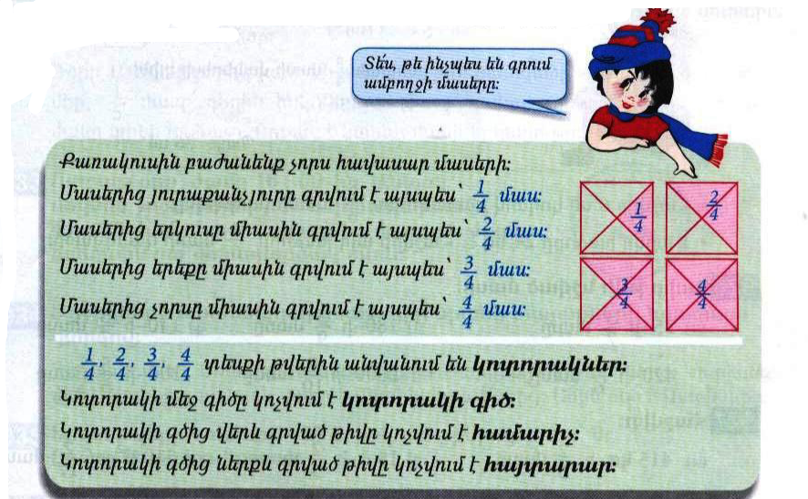
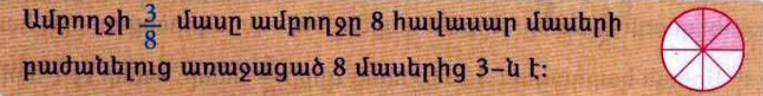
Դասարանական առաջադրանքներ
1․ Պատկերներից յուրաքանչյուրի գունավորած մասերն ու չգունավորած մասերը ներկայացրո՛ւ առանձին կոտորակների տեսքով։
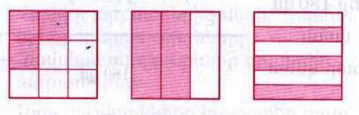
$$\frac{3}{9}$$
$$\frac{2}{3}$$
$$\frac{3}{6}$$
2․ Ամբողջը բաժանված է 50 հավասար մասերի։ Կոտորակի տեսքով ներկայացրու՛ այդ մասերից 5-ը, 12-ը, 24-ը, 48-ը, 50-ը։
մասերից 5-ը=5/50
մասերից 12- ը =12/50
մասերից 24- ը=24/50
մասերից 48- ը =48/50
մասերից 50- ը =50/50=1 ամբողջ
3․ Ամբողջը բաժանված է 60 հավասար մասերի։ Կոտորակի տեսքով ներկայացրու՛ այդ մասերից 1-ը, 12-ը, 24-ը, 35-ը, 48-ը։
$$\frac{1}{60}$$
$$\frac{12}{60}$$
$$\frac{24}{60}$$
$$\frac{35}{60}$$
$$\frac{48}{60}$$

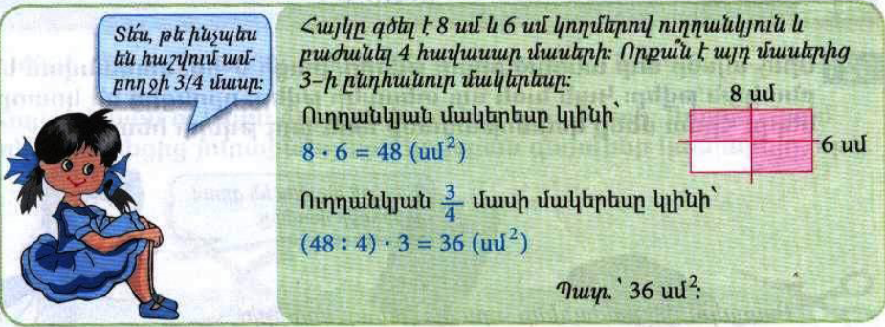
4․ Հաշվի՛ր 6սմ կողմով քառակուսու $\frac{2}{3}$ մասի մակերեսը
6x6=36(սմ2)
(36:3)x2=24(սմ2)
5․ 1 արկղ խնձորը 24կգ է։ Հաշվի՛ր այդ խնձորի $\frac{4}{6}$ մասի զանգվածը։
24կգ-ի 4/6մասը=24:6×4=16կգ
6․ Գտի՛ր թվի նշված մասը։
2000-ի $\frac{9}{10}$ մասը
2000:10×9=1800
140-ի $\frac{5}{7}$ մասը
140:7×5=100
100-ի $\frac{5}{5}$ մասը
100:5X5=100
7․ Հաշվի՛ր
320լ-ի $\frac{6}{8}$ մասը
320:8×6=240 լ
510մ²-ու $\frac{2}{17}$ մասը
510:17×2=60 մ²
480կմ-ի $\frac{5}{16}$ մասը
480:16×5=150 կմ
8․ Աննան գնել էր 800գ կարագ։ Նա տորթի համար օգտագործեց այդ կարագի $\frac{3}{5}$ մասը։ Որքա՞ն կարագ նա օգտագործեց տորթի համար։
800գ -ի 3/5 մասը=800:5×3=480 գ
Տնային առաջադրանքներ
1․ Պատկերներից յուրաքանչյուրի գունավորած մասերն ու չգունավորած մասերը ներկայացրո՛ւ առանձին կոտորակների տեսքով։
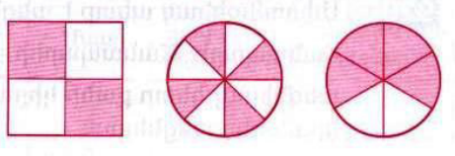
$$\frac{4}{2}$$
$$\frac{4}{8}$$
$$\frac{4}{6}$$
2․ Ամբողջը բաժանված է 70 հավասար մասերի։ Կոտորակի տեսքով ներկայացրու՛ այդ մասերից 6-ը, 11-ը, 41-ը, 58-ը, 60-ը։
$$\frac{6}{70}$$
$$\frac{11}{70}$$
$$\frac{41}{70}$$
$$\frac{58}{70}$$
$$\frac{60}{70}$$

3․ Ամբողջը բաժանված է 90 հավասար մասերի։ Կոտորակի տեսքով ներկայացրու՛ այդ մասերից 1-ը, 17-ը, 26-ը, 35-ը, 78-ը։
$$\frac{1}{90}$$
$$\frac{17}{90}$$
$$\frac{26}{90}$$
$$\frac{35}{90}$$
$$\frac{78}{90}$$
4․ Հաշվի՛ր 7սմ կողմով քառակուսու $\frac{4}{7}$ մասի մակերեսը։
7x7=49 սմ²
(49:7)x4=112 սմ²
5․ 1 արկղ խնձորը 36կգ է։ Հաշվի՛ր այդ խնձորի $\frac{3}{4}$ մասի զանգվածը։
36կգ -ի 1/3մասը=36:3×1=12կգ

6․ Գտի՛ր թվի նշված մասը։
35-ի $\frac{3}{7}$ մասը
35:7x3=15
420-ի $\frac{5}{6}$ մասը
420:6x5=350
180 – ի $\frac{5}{9}$ մասը
180:9x5=100
7․ Հաշվի՛ր
415կգ-ի $\frac{2}{5}$ մասը
415:5x2=166
480 դրամի $\frac{5}{6}$ մասը
480:6x5=400
18ժ-ի $\frac{2}{3}$ մասը
18:3x2=12
8․ Սոնան կարդացել էր 126 էջանոց գրքի $\frac{5}{6}$ մասը։ Քանի՞ էջ է այդ գրքից կարդացել Սոնան։
126:6×5=105 էջ

